Утверждаю:

Информационный отчет за сентябрь 2023г.
Центральной библиотеки МКУК "ЦБ ТСП"
В рамках реализации нац. проекта "Культура", прошли следующие мероприятия

Встреча-раздумье «Трагедия в Беслане. 19 лет».
1 сентября, ко Дню солидарности в борьбе с терроризмом в Центральной библиотеке ТСП провели встречу-раздумье «Трагедия в Беслане. 19 лет». Присутствующим рассказали о трагедии, произошедшей 1 сентября 2004 года в Беслане (Северная Осетия): террористы захватили и удерживали более 1100 заложников в школе № 1, среди которых были дети, родители, сотрудники школы. Встреча состоялась возле подготовленной библиотекарем выставки-экспозиции "Вечная память погибшим Беслана". Библиотекарь напомнила участникам встречи о правилах поведения при террористическом акте.
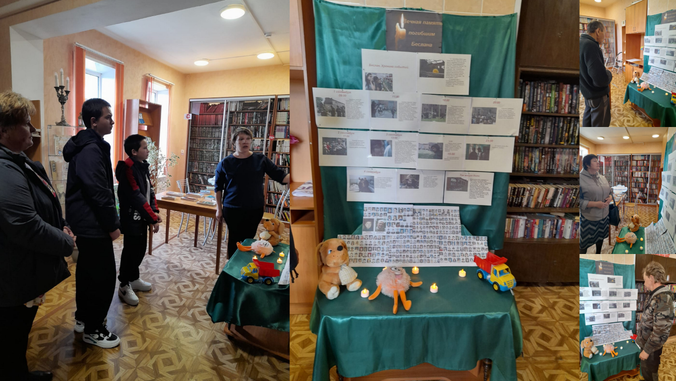
6 сентября двери Центральной библиотеки радушно распахнулись для учеников 8 класса, с которыми библиотекарь Лосимович Наталья провела библиотечный урок "Мыслитель, просветитель, художник слова", посвященный 195-летию Л.Н. Толстого. На уроке поговорили о жизни и творчестве писателя. Побывали на виртуальной экскурсии в Ясной поляне.

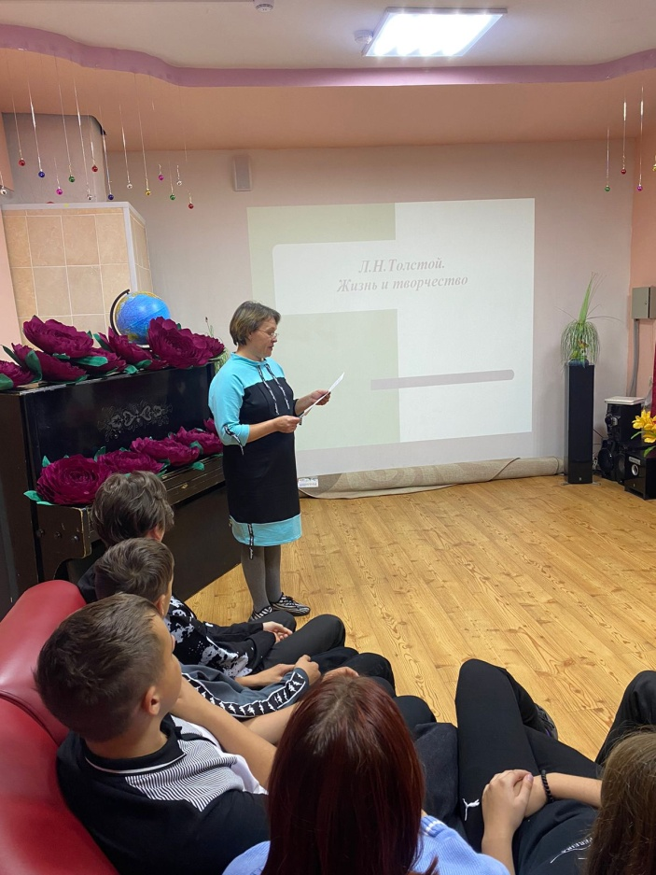
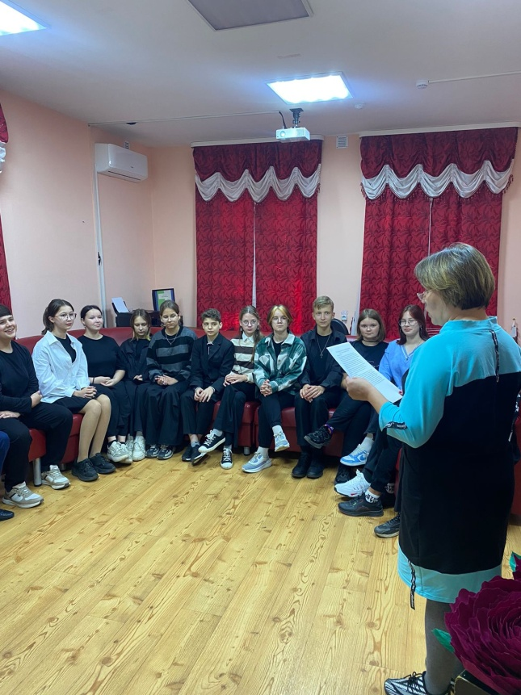

5 сентября
В Центральной библиотеке представлена книжная полка «Расул Газматов - певец добра и человечности"», посвящённая творчеству аварского советского поэта, прозаика, публициста и переводчика Расула Гамзатовича Гамзатова. Стихи Расула Гамзатова издавали в СССР большими тиражами и переводили на иностранные языки. Произведение поэта легло в основу песни «Журавли», которую исполнил советский певец и актёр Марк Бернес. Композиция стала символом памяти о погибших в Великой Отечественной войне солдатах. Она звучала на радио, на телевидении, образ журавлей - павших воинов-увековечили в памятниках, автору приходили письма с откликами из разных уголков страны и мира. Множество и других стихотворений Гамзатова легли в основу песен. Изначально их исполняли в Дагестане, а позже они стали популярны во всём Советском союзе. Их пели Анна Герман, Муслим Магомаев, Лев Лещенко и многие другие певцы и артисты.
В 1967 году вышла лирическая повесть «Мой Дагестан», в ней Гамзатов описал родной край и его жителей. Над этим масштабным произведением Гамзатов работал несколько лет, впервые писав прозу, но включив в текст произведения и стихи.
Сборники Расула Гамзатова выходили регулярно, его стихи переводили на иностранные языки. Он регулярно публиковал в газетах и журналах публицистические статьи, в которых рассуждал об истории, проблемах общества, о литературе и культуре. Его стихи читали со сцены, декламировали на радио и телевидении актёры Олег Табаков, Михаил Ульянов, Василий Лановой и многие другие. До конца жизни Расул Гамзатов возглавлял Союз писателей Дагестана.
Предлагаем всем пользователям библиотеки ознакомиться с представленной литературой. Это собрание сочинений в 5-ти томах, сборники стихотворений «У очага», «Остров женщин»,"Высокие звезды" и поэма «Горянка».
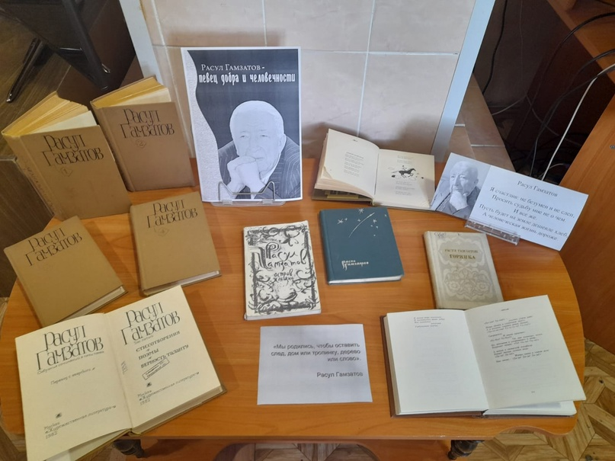

7 сентября Познавательный час «Традиции и обычаи народов Урала»
В рамках празднования Дня народов Среднего Урала, 7 сентября, в нашей библиотеке прошел познавательный час «Традиции обычаи народов Урала». Участники мероприятия узнали об истории Дня народов Урала, о народах, населяющих территорию Среднего Урала. Многие народы населяют наш суровый, но богатый край. У всех народов, исстари населяющих Урал (башкир, татар, коми-пермяков, манси, ненцев и др.), существуют свои национальные традиции, обряды, легенды и сказки. Библиотекарь познакомила школьников с некоторыми народами, их образом жизни, культурой и традициями.
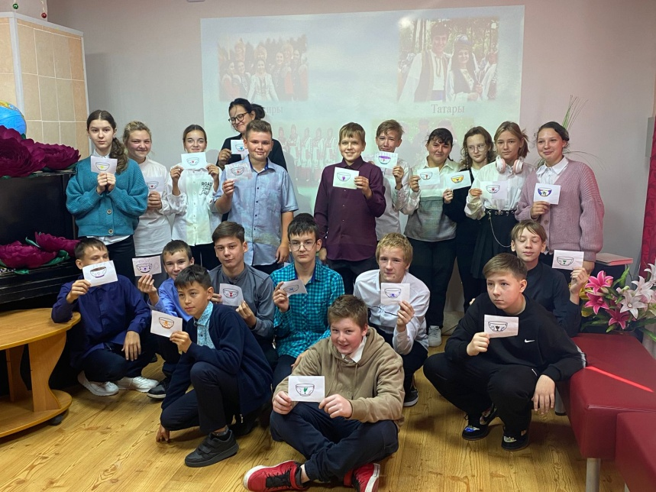
11 сентября, в День трезвости, у сотрудников Центральной библиотеки начался необычно. Они начали свой рабочий день с зарядки на свежем воздухе "Здоровье в порядке - спасибо зарядке". Участники мероприятия под радио СССР выполнили комплекс простых упражнений. Все получили много положительных эмоций и впечатлений на целый день, а самое главное провели время с пользой для своего здоровья!
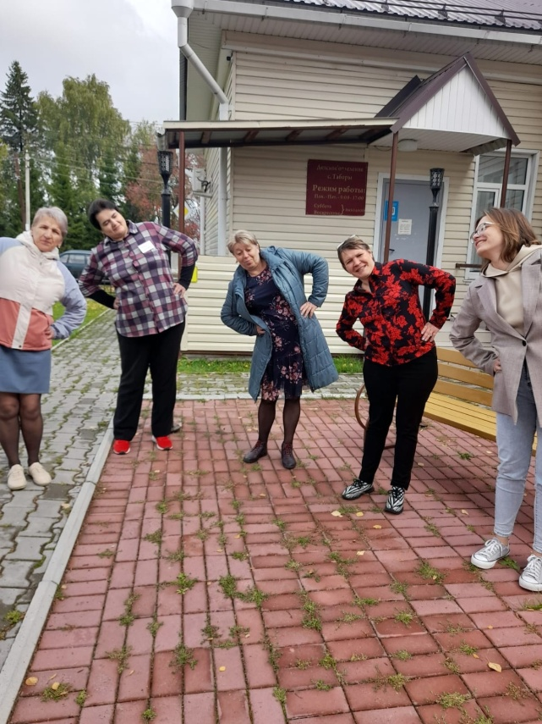

Ежегодно 11 сентября проводится Всероссийский День трезвости, в целях борьбы с алкогольной зависимостью и популяризацией трезвого образа жизни. 11 сентября библиотекарь Центральной библиотеки Таборинского сельского поселения Лосимович Н.Г. для учащихся МКОУ ТСОШ с. Таборы провела лекцию-беседу «Трезво жить- здорово!». Обучающиеся были информированы о вреде спиртных напитков на организм человека, особенно в молодом возрасте. Так же было рассказано о пагубных привычках и обстоятельствах, которые могут привести к алкогольной зависимости. Далее провела среди учащихся викторину, посмотрели ролик как влияет алкоголь на организм и в заключении раздала листовки "Чем вреден алкоголь для подростков".
Специалист, обсудив, с присутствующими тему пришли к выводу, что ради своего будущего нужно проявлять силу воли, не поддаваться ни на какие соблазны, здоровый образ жизни и спорт – вот что может дать позитив, острые ощущения и здоровье.
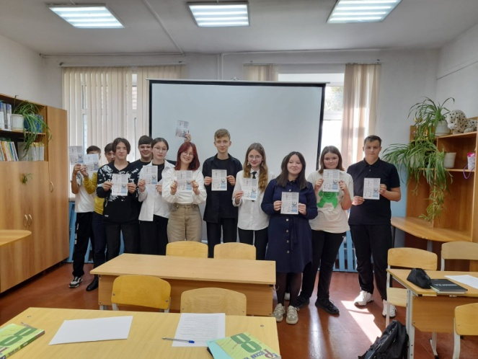
20 сентября, в школе прошло интересное и познавательное событие, где библиотекарь Центральной библиотеки ТСП провел час серьезного разговора среди школьников 10 класса на тему "Молодежные субкультуры в среде молодежи". Обсуждение рассматривало только небольшую часть различных субкультур, которые существуют на сегодняшний день. В ходе разговора ученикам было представлено несколько примеров популярных молодежных субкультур, чтобы дать им общее представление о разнообразии культурных движений. Обсудили такие субкультуры, как, эмо, готы, байкеры и скинхеды.
Разговор начался с объяснения того, что такое молодежные субкультуры и как они возникают. Библиотекарь рассказал, что субкультуры - это социальные группы, которые различаются от общепринятых норм и ценностей большинства. Они могут иметь собственный стиль одежды, музыку, язык и образ жизни. Затем перешли к рассмотрению каждой из субкультур подробнее.
В общем, проведение этого разговора о молодежных субкультурах помогло школьникам расширить свои знания о различных формах самовыражения и понять, что каждая субкультура имеет свое значение и важность для молодежи.
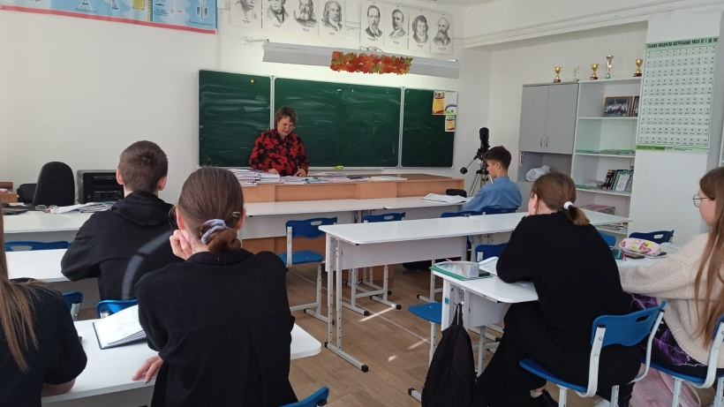
22 сентября для получателей социальных услуг, проживающих в отделении временного пребывания, был проведен тематический час под названием "Жизнь и творчество Н.А. Островского". В ходе этого мероприятия участники смогли познакомиться с биографией и творчеством известного русского драматурга Николая Алексеевича Островского.
Этот тематический час предоставил возможность не только познакомиться с наследием одного из величайших русских драматургов, но и провести время в атмосфере творчества и общения. Такие мероприятия помогают расширить кругозор, стимулируют интерес к культурным ценностям и дарят положительные эмоции участникам.
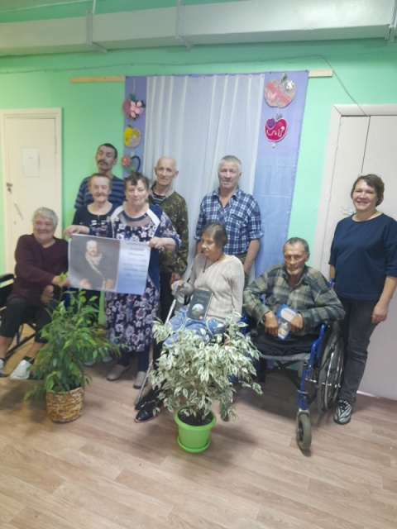
27 сентября библиотекарь ЦБ ТСП провела познавательную беседу под названием "Что в имени тебе моем" среди учащихся 5 класса ТСОШ.
Эта беседа была направлена на расширение знаний учеников о значении имени и его влиянии на личность. Библиотекарь могла рассказать о том, что имя является важной частью нашей личности и может нести определенное символическое или историческое значение.
Во время беседы, библиотекарь могла предложить учащимся по-размышлять о следующих вопросах:
- Какое значение имеет ваше имя? Может ли оно быть связано с какими-либо традициями, культурой или историей?
- Какое впечатление может производить ваше имя на других людей? Может ли оно повлиять на то, как вас воспринимают или относятся к вам?
- Можете ли вы найти информацию о происхождении и истории своего имени? Есть ли какие-то интересные факты или истории, связанные с вашим именем?
- Какими характеристиками или качествами отличается человек с определенным именем? Существуют ли некоторые общие черты у людей с одним и тем же именем?
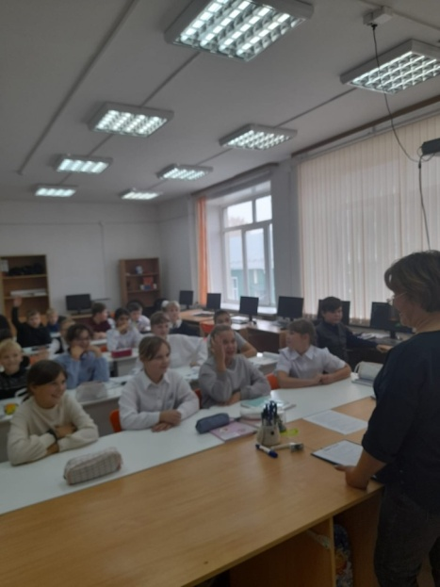
27 сентября открылась книжно-иллюстративная выставка, посвященная 105-летию со дня рождения выдающегося педагога В.А. Сухомлинского. Эта выставка была организована в честь его талантливой работы и вклада в развитие образования. На выставке были представлены книги, иллюстрации и материалы, раскрывающие жизнь и творчество В.А. Сухомлинского, а также его подходы к образованию и воспитанию детей. Было интересно узнать больше о его методах и идеях, а также прочитать отзывы и впечатления других педагогов, которые были вдохновлены его работой.
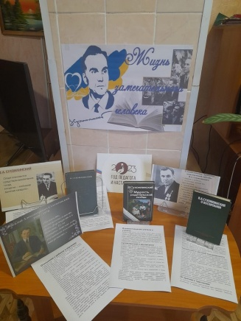
28 сентября
В преддверии празднования Дня пожилого человека для получателей социальных услуг, проживающих в отделении временного пребывания, состоялся концерт "Нам года, не беда!" На этом мероприятии библиотекарь Центральной библиотеки, Наталья Лосимович, поздравила всех присутствующих с праздником и исполнила песню для них. Также она вручила открытки, которые были изготовлены детьми-читателями библиотеки, всем слушателям пожилого возраста. Это было очень трогательным и замечательным жестом, который вызвал радость у всех присутствующих.
